Onderzoeksverslag

Sensoren weerstation
Aron, Merel, Pavlo, Jullian

Voorwoord
Voor u ligt het onderzoeksverslag sensoren voor het weerstation in project 5/6. In dit verslag worden er sensoren onderzocht die mogelijk gebruikt zouden kunnen worden in het weerstation van de plasticvanger. Dit wordt gedaan door de specificaties op te zoeken en de sensoren te vergelijken.
Voor het weerstation moet de windsnelheid en windrichting gemeten worden, het liefst zou de sensor een input van 9V DC kunnen accepteren en de data van de sensor moet kunnen worden uitgelezen met een microcontroller.
De sensoren moet aan de volgende eisen voldoen:
- De data van de sensor moet uitgelezen worden met de raspberry pi 4 met eventueel een adapter, dit komt omdat deze microcontroller in dit project wordt gebruikt
- De sensor moet de windrichting en/of windsnelheid kunnen meten zodat er kan worden berekend hoe hard de motor in moet draaien.
- De sensor moet bestendig zijn tegen de weersomstandigheden in de Coolhaven, dit is onder andere regen en windstoten, zodat de sensor nog afleesbare data kan sturen terwijl het in de Coolhaven staat.
- De opstartsnelheid van de windsensor moet lager zijn dan 1m/s, omdat de motorsnelheid vanaf 1m/s accuraat bepaald moet worden.
- De sensor moet tot minimaal 30m/s de windsnelheid kunnen meten,
- De windrichtingssensor moet 8 of meer windrichtingen hebben, hierdoor kan er worden bepaald wanneer de wel of niet zou moeten draaien
- De prijs van de sensor moet in vergelijking met andere sensoren, die aan de eisen voldoen, niet hoog zijn. Dit komt omdat dit project in de toekomst niet alleen in de coolhaven wordt gebruikt, maar is de opdrachtgever ook van plan om het project om andere locaties toe te passen en hiervoor de kosten niet te hoog mag zijn.

Samenvatting
Voor het weerstation in de coolhaven werden de volgende 4 sensoren vergeleken:
- Universal Anemometer YX-DFS2
- Windsnelheidsmeter
- RS485 Windrichting Sensor
- SenseCAP S200 Windsnelheid en Windrichting Sensor
Hieruit kwamen uiteindelijk de volgende gegevens:
 | YX-DFS2 | Anemometer | Windrichting | SenseCAP  S200
Prijs | 49.50€ | 69.95€ | 49.50€ | 350€
Input DC | 12-24V | 9-24V | 7-24V | 12-24V
output | 0-5V | 0.4-2V | RS485 | LoRa
windrichtingen | nvt | nvt | 16 of 0 - 360° | 0 - 360 °
Max winsnelheid | 30m/s | 50m/s | nvt | 60m/s
opstartsnelheid | 0.5m/s | 0.2m/s | 0.3m/s | 0m/s
Uitlezen microcontroller | ja | ja | ja | nee
waterdicht | ja | ja | ja | ja
Uit deze gegevens werd geconcludeerd dat de volgende twee sensoren het meest voldoen aan de gestelde eisen en het beste zijn voor het project:
Windsnelheid: Universal Anemometer YX-DFS2
Windrichting: RS485 Windrichting Sensor
De YX-DFS2 wordt aangeraden omdat de sensor voldoet aan de gestelde eisen, zoals uitleesbaarheid met de microcontroller, een stevige behuizing, opstartsnelheid van 0.5m/s en kan windsnelheiden van 30m/s meten. Ook is de prijs lager met de vergeleken sensoren. Dus daarom wordt de YX-DFS2 aangeraden voor dit project.
De RS-485 wordt aangeraden omdat ook deze sensor kan worden uitgelezen met een microcontroller, een geschikte behuizing voor buitengebruik heeft, de opstartsnelheid is lager dan de gestelde eis en kan de windrichting 360 graden kan lezen. Daarom wordt ook de rs485 aangeraden voor het weerstation.

Universal Anemometer YX-DFS2
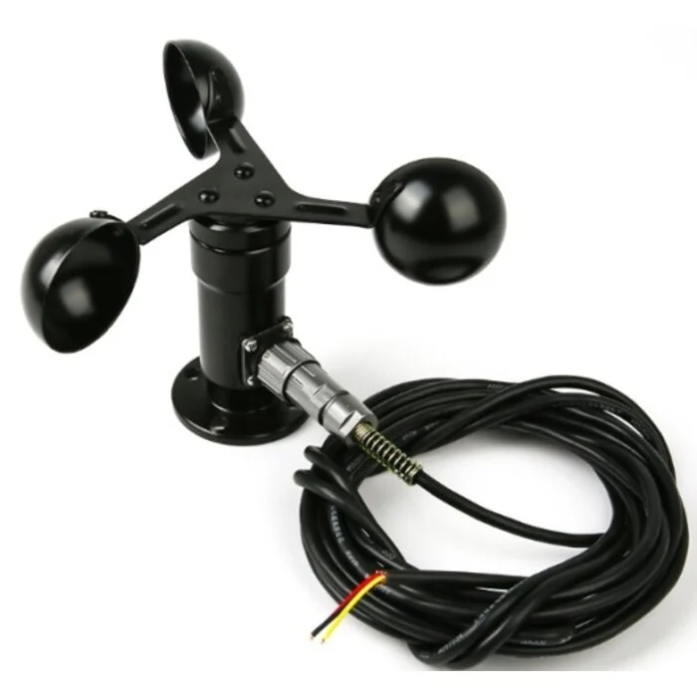
Inleiding
De YX-DFS2 is een windsnelheid sensor geschikt voor hobbyprojecten.
Stroom
De YX-DFS2 heeft een stroomvoorziening van minimaal 12V DC nodig (OTRONIC, 2025) en verstuurd de data via een analoge signaal, waardoor het makkelijk uit te lezen met een microcontroller. Door de minimale input van 12V is het lastiger om de sensor van stroom te voorzien t.o.v. een sensor die bijvoorbeeld 9V zou accepteren.
Meting
Volgens OTRONICS heeft de sensor een windbereik van 0-30m/s. Ook heeft de sensor een opstartsnelheid van 0.5m/s en heeft een analoge output van 0-5V (OTRONIC, 2025). Deze specificaties voldoen aan de eisen
Stevigheid
Deze sensor is gemaakt voor buitengebruik en is dus waterbestendig, heeft een sterke behuizing en heet gaten voor schroeven om stevig vast te zitten tegen een object.
Prijs
Deze sensor kost 49.50

Anemometer / windsnelheidsmeter
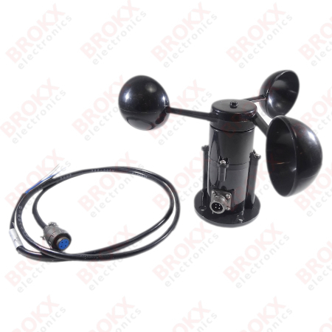
Inleiding
Deze anemometer is voor het meten van de windsnelheid en wordt veel gebruikt voor weerstations. (Brokx, z.d)
Stroom
De sensor heeft een input van 7-24VDC hierdoor kan er makkelijk een 9V batterij gebruikt worden om de sensor van stroom te voorzien. De sensor geeft een output van 0.4-2V en de data van de sensor is af te lezen met een microcontroller. (Brokx, z.d)
Meting
Volgens de specificaties van Brokx kan de sensor maximaal 50m/s windsnelheid meten en heeft een opstartsnelheid van 0.2m/s. Deze specificaties zijn veel hoger dan de eis, want na 30m/s zijn en voor 1m/s is de data niet relevant en draait de motor om maximale en minimale snelheid. Deze data wordt gecommuniceerd door een analoge signaal van 0 tot 5 volt. (Brokx, z.d)
Stevigheid
Op de website van Brokx electronics staat: “ Deze anemometer is uiteraard geschikt voor buitengebruik.” en “De sensor is robuust en eenvoudig te monteren. De kabel kan gemakkelijk worden aangesloten d.m.v. de weersbestendige connector.” (Brokx, z.d) Hieruit is te concluderen dat de sensor is geschikt voor buitengebruik.
Prijs
Deze sensor kost 69.95

RS485 Windrichting Sensor
Inleiding
De RS485 is een instrument die gebruikt wordt om de horizontale windrichting te meten en dit verstuurt via het RS485 protocol.
Stroom
De sensor heeft een input van 7-24VDCdus bij deze sensor kan er ook een 9V batterij gebruikt worden (robotshop, 2025).
Meting
De sensor kan de windrichting in 360 graden meten, die sensor heeft 2 outputmodes, het kan de windrichting in 360 graden - of 16 richtingen naar de microcontroller sturen. De data wordt verstuurt via een RS485 modbus protocol (robotshop, 2025).
Stevigheid
“The sensor's internal circuit is PROTECTED inside the sensor. This sensor offers high strength, weather resistance, anti-corrosion and -off course- waterproofing.” ( mchobby, 2025), volgens de verkoper is de sensor beschermt tegen corrosie en is het waterdicht, hierdoor is het geschikt voor buitengebruik.
Prijs
Deze sensor kost 49.50

SenseCAP S200 Windsnelheid en Windrichting Sensor
Inleiding
De S200 is een sensor die door middel van ultrasone technologie kan de windsnelheid en -richting meten (seedstudio, z.d).
Stroom
De S200 heeft een input van 12-24VDC en communiceert met LoRa technologie dat data communiceert over grootte afstanden. Deze data kunnen uitgelezen worden met een LoRa module maar dit kost veel tijd en moeite doordat deze sensor niet gemaakt is om uitgelezen te worden met een microcontroller ( seedstudio, z.d).
Meting
De sensor kan de windrichting 0-360° graden meten en de windsnelheid 0-60m/s meten en heeft een opstartsnelheid van ongeveer 0m/s(seedstudio, z.d).
Stevigheid
De S200 is gemaakt voor buitengebruik. Doordat er geen bewegende onderdelen zijn is de levensduur van deze sensor langer (seedstudio, z.d).
Prijs
Deze sensor kost 350€.

Conclusie
Allereest wordt de YX-DFS2 aangeraden omdat de sensor aan de gestelde eisen voldoet:
- De data kan worden uitgelezen met een raspberry pi 4
- De sensor heeft is waterdicht en is gemaakt voor buitengebruik en is dus bestendig tegen extreme weersomstandigheden
- Het heeft een lage opstartsnelheid van 0.5m/s en dit is voldoende voor onze weerstation
- De sensor kan windsnelheden meten tot 30m/s en voldoet dus aan de windsnelheids eis
- En in vergelijking met andere sensoren is deze de goedkoopste
Alhoewel de andere 2 windsnelheidssensoren een lagere opstartsnelheid en een hoger meetbereik heeft, zijn de specificaties van de YX-DFS2 voldoende voor het weerstation voor dit project en zijn de betere specificaties van de andere sensoren onnodig en dus raden wij de YX-DFS2 aan.
Ten tweede wordt ook de RS485 aangeraden, dit komt doordat:
- De sensor data uitgelezen kan worden met een microcontroller
- Ook deze sensor is waterdicht en is ontworpen voor buitengebruik
- De opstartsnelheid is met 0.2m/s lager dan de eis van 1m/s
- De sensor heeft 16 meetrichtingen of kan in 360° meten
- Ten slotte is deze sensor veel goedkoper in vergelijking met de andere sensor
- De sensor accepteert een input voltage van 9V, we kunnen dus gemakkelijk een batterij pack van 9v voor de sensor gebruiken
- Ook is de data van de SenseCAP S200 moeilijk uit te lezen met een microcontroller
Daarom zijn de twee sensoren optimaal voor het project en worden ze aangeraden gebruikt te worden in het weerstation.

Bonnenlijst
- Otronic for all your Microcontrollers, Sensors, Relays, Modules, and Components. (2025, 23 juni). Universal Anemometer YX-DFS2 - 0-5V Output Anemometer for Wind Speed Measurement. OTRONIC. https://www.otronic.nl/en/universal-anemometer-yx-dfs2-0-5v-output-anemomete.html

- Electronics, B. (z.d.). Anemometer / windsnelheidsmeter [P1733] - €69.95 : BROKX Electronics, Dé winkel voor al uw elektronica componenten. https://www.brokxelectronics.nl/index.php?main_page=product_info&cPath=255_365&products_id=3172

- RS485 windrichtingsensor. (z.d.). Robotshop. https://eu.robotshop.com/nl/products/rs485-windrichting-sensor

- Wind direction – RS485. (z.d.). MCHobby - Vente de Raspberry Pi, Arduino, ODROID, Adafruit. https://shop.mchobby.be/en/environnemental-press-temp-hum-gas/2241-wind-direction-rs485-3232100022416-dfrobot.html

- SenseCAP S200 Wind Speed and Direction Sensor. (z.d.). Seeed Studio. https://www.seeedstudio.com/SenseCAP-S200-Wind-Speed-and-Direction-Sensor-p-5693.html?srsltid=AfmBOooknLyEF4ReGI831oP-rSjuA_5RmbyGURvAPYbB5PxE0YhZxKPA

Changelog
datum | personen | versie | aanpassingen
19–9-25 | Jullian & Merel | 1.0 | Verslag aangemaakt, windsnelheid sensoren gekozen
21-9-25 | Jullian | 1.1 | Informatie van sensoren opgezocht en in verslag gezet
30–9-25 | Jullian | 2.0 | Feedback uitgewerkt:  Titelpagina toegevoegd, voorwoord toegevoegd, conclusie toegevoegd
3-10-25 | Jullian | 2.1 | Voorwoord en conclusie verder uitgewerkt , informatie opschreven op basis van microcontroller verslag
5-12-25 | Jullian | 3.0 | Feedback 50% uitgewerkt :  Bonnenlijst en changelog toegevoegd, voorwoord verbeterd, samenvatting toegevoegd
10-12-25 | Jullian | 3.1 | Samenvatting
6-1-26 | Jullian | 3.2 | Bronnen toegevoegd bij de tekst en APA toegepast bij de bronnenlijst

